Người dạy: Phạm Thị Nhung
Ngày dạy: 10/12/2025
KẾ HOẠCH BÀI DẠY
TỰ NHIÊN VÀ XÃ HỘI
CHỦ ĐỀ 3: CỘNG ĐỒNG VÀ ĐỊA PHƯƠNG
Bài 12: ÔN TẬP CHỦ ĐỀ CỘNG ĐỒNG, ĐỊA PHƯƠNG(T1)

I. YÊU CẦU CẦN ĐẠT:
Học xong bài này HS đạt các yêu cầu sau:
- Hệ thống hóa được các kiến thức đã học về chủ đề cộng đồng và địa phương.
- Xử lí được một số tình huống giả định liên quan đến tiêu dùng tiết kiệm, bảo vệ môi trường.
- Kể lại được một số việc đã thực hiện để tiêu dùng tiết kiệm, bảo vệ môi trường trong cuộc sống hằng ngày.
- Thể hiện tinh thần tiết kiệm, trách nhiệm bảo vệ môi trường.
II.ĐỒ DÙNG DẠY HỌC
Giáo viên:
- Kế hoạch bài dạy, bài giảng Power point, phiếu học tập
Học sinh:
- SGK và các thiết bị, học liệu phục vụ cho tiết dạy.

III. HOẠT ĐỘNG DẠY HỌC
Hoạt động của giáo viên | Hoạt động của học sinh
1. Khởi động:
- Mục tiêu:
+ Tạo không khí vui vẻ, khấn khởi trước giờ học.
+ Kiểm tra kiến thức đã học của học sinh ở bài trước.
- Cách tiến hành:
- GV tổ chức trò chơi: “Đố bạn biết tôi ở đâu?”  - GV cho HS xem 3 hình bất kì: ngôi chợ, cánh đồng, di tích,…  - HS đoán địa điểm → GV dẫn dắt:  “Hôm nay chúng ta cùng ôn lại toàn bộ kiến thức trong chủ đề Cộng đồng địa phương nhé!” | - HS trả lời, HS khác bổ sung.  - HS lắng nghe.
2. Thực hành:
-Mục tiêu:
+ Hệ thống hóa được các kiến thức đã học về chủ đề cộng đồng và địa phương.
+ Xử lí được một số tình huống giả định liên quan đến tiêu dùng tiết kiệm, bảo vệ môi trường.
-Cách tiến hành:
Hoạt động 1. Chia sẻ những điều em đã học theo gợi ý sau:  - GV phát phiếu tổng hợp gồm các câu hỏi:  - Cộng đồng địa phương là gì?  - Kể tên một số nghề nghiệp ở địa phương.  - Nêu tên một di tích hoặc cảnh quan thiên nhiên gần nơi em sống.  - Nêu việc nên làm và không nên làm khi tham quan di tích.  - HS làm việc nhóm 4 → ghi câu trả lời vào phiếu.  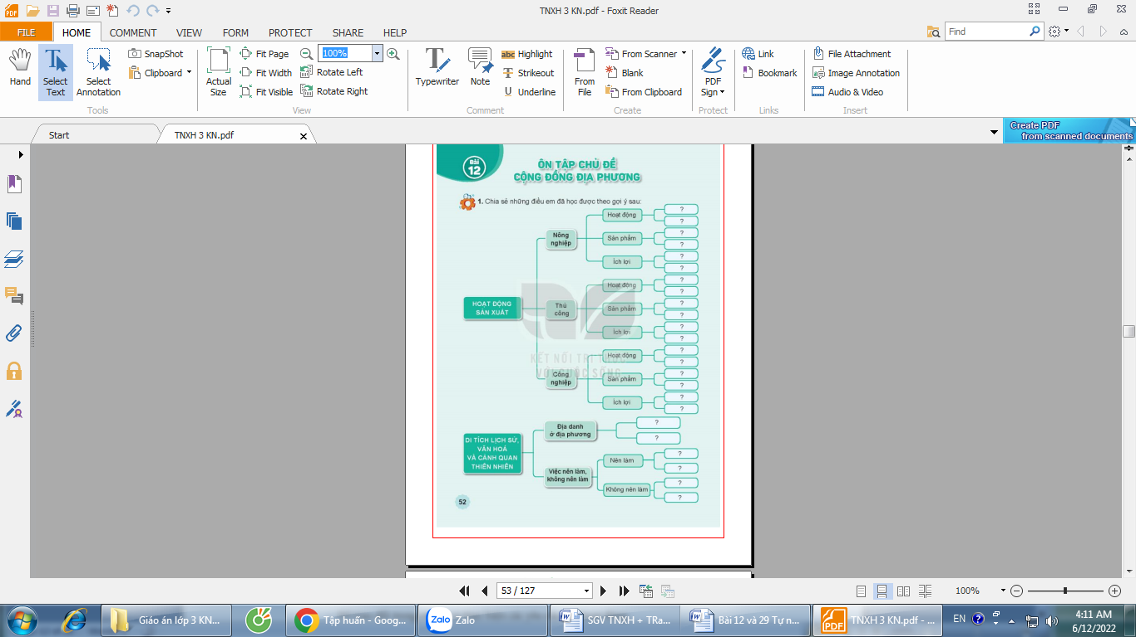  - GV mời đại diện các nhóm trình bày, các nhóm khác nhận xét, bổ sung.  - GV chỉnh sửa sơ đồ và mời HS đọc lại.  - GV nhận xét chung, tuyên dương. | - Học sinh đọc yêu cầu trong phiếu.  HS  làm việc vào phiếu học tập.  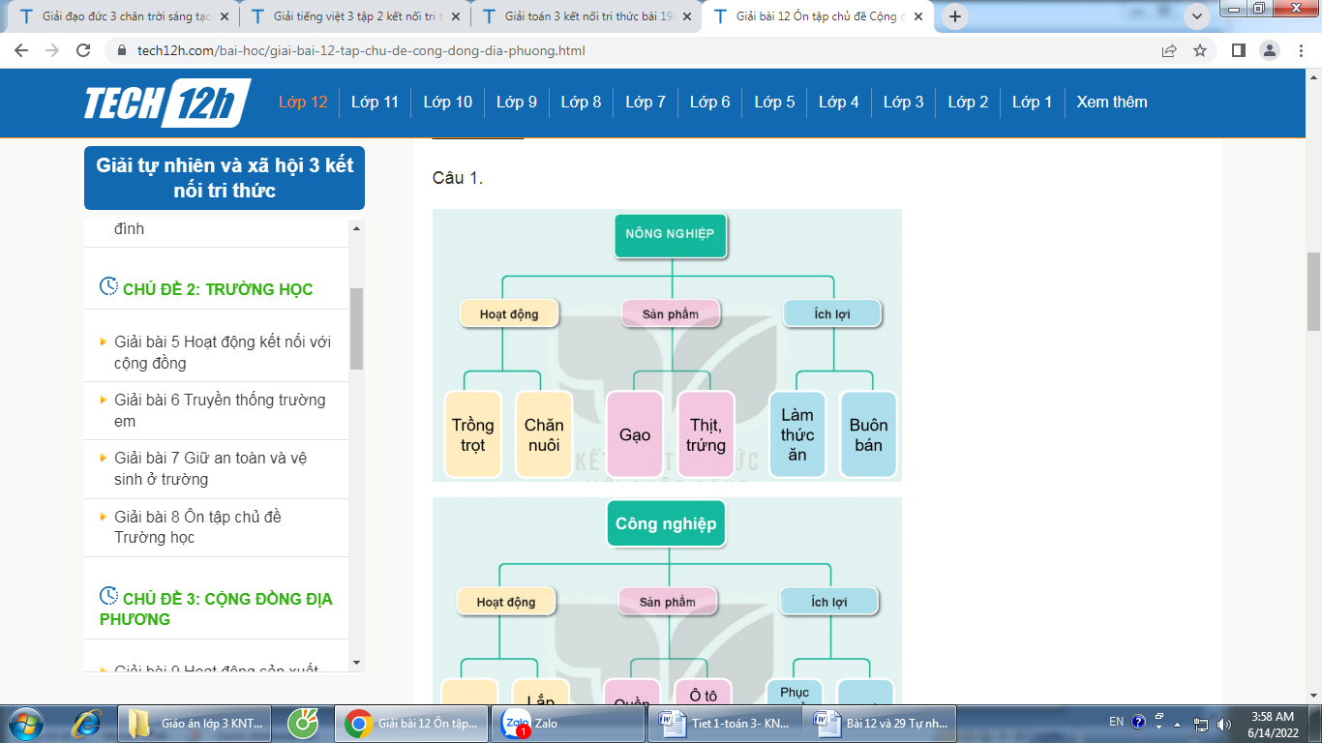  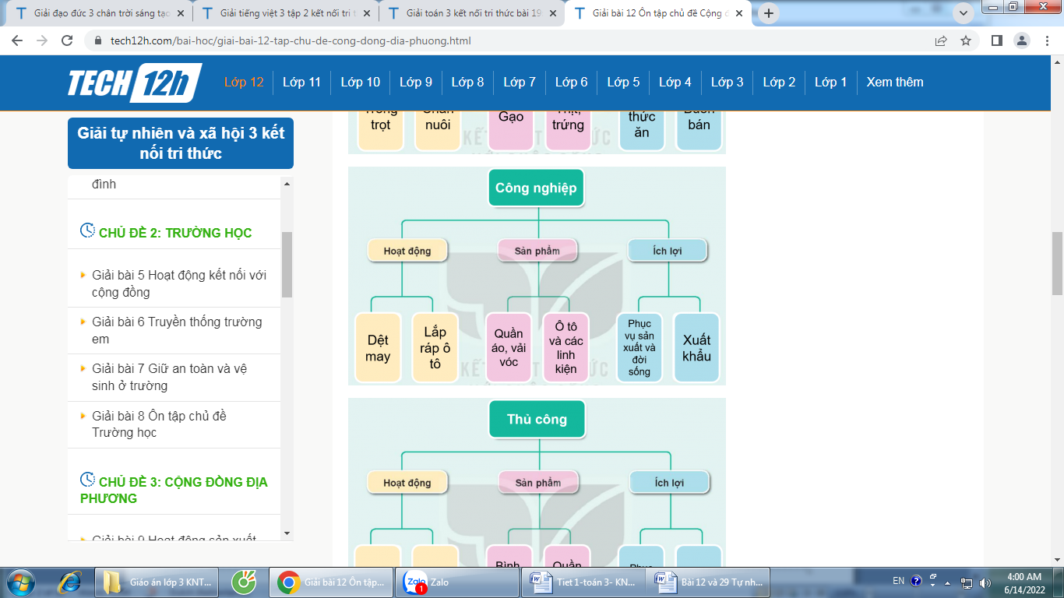  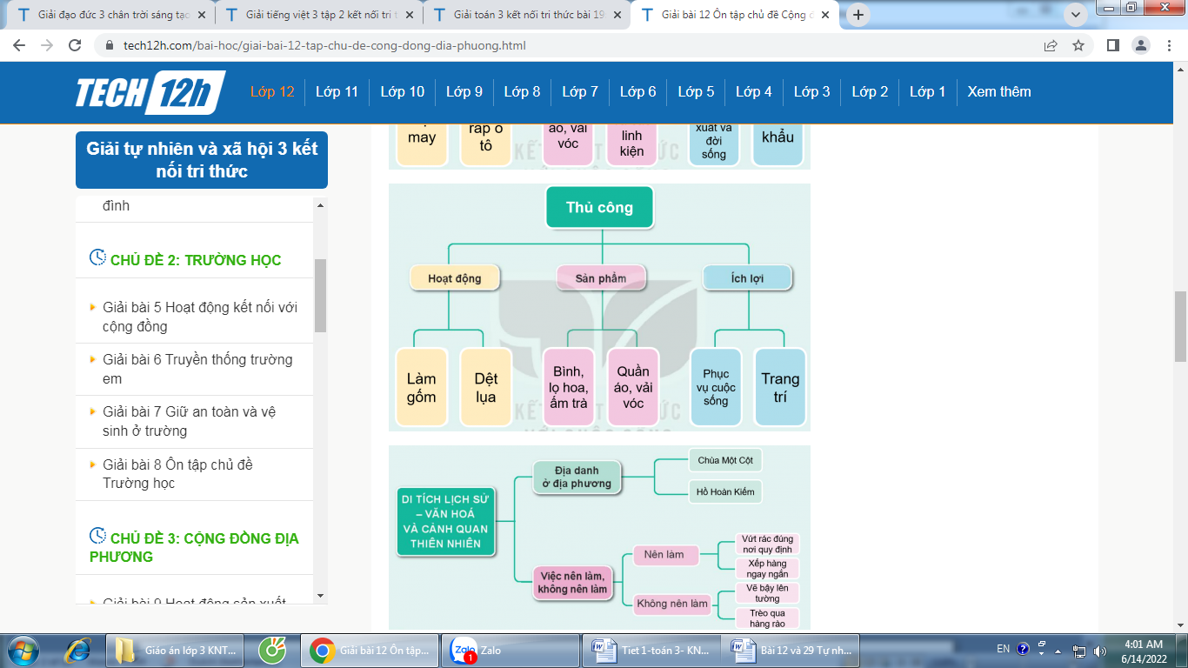  - HS dán lên bảng, đại diện trình bày  - HS nhận xét .  - 1 HS nêu lại nội dung HĐ1  - HS lắng nghe.
Hoạt động 2. Em sẽ ứng xử như thế nào trong tình huống sau:(làm việc nhóm 2)  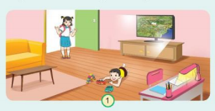  - GV chia sẻ bức tranh 1 và nêu câu hỏi. Sau đó mời các nhóm tiến hành thảo luận và trình bày kết quả.  + Quan sát tranh, tranh vẽ tình huống gì?  + Điều gì đang diễn ra?  + Nếu là em, em sẽ làm gì, nói gì khi gặp tình huống đó?  - GV mời các nhóm khác nhận xét.  - GV nhận xét, đánh giá kết quả làm việc của các nhóm, tuyên dương các nhóm đưa ra cách xử lí phù hợp, đồng thời nhắc nhở HS không chỉ sử dụng tiết kiệm điện mà cần phải tiêu dùng tiết kiệm điện mà cần phải tiêu dùng tiết kiệm, bảo vệ môi trường.  GV chốt: Tắt các thiết bị khi không sử dụng để tiết kiệm điện, tiết kiệm tiền bạc và bảo vệ môi trường. | - Học sinh chia nhóm 2, đọc yêu cầu bài và tiến hành thảo luận.  - Đại diện các nhóm trình bày:  + Tranh vẽ: Hoa đi học về nhìn thấy em của mình đang chơi đồ chơi trên sàn nhà.  + Đèn bàn học vẫn bật sáng. Ti vi đang bật và phát ra âm thanh  - HS đưa ra cách xử lí và thảo luận với các bạn trong nhóm.  + Em sẽ nói với em trai là nên tắt các thiết bị điện khi không sử dụng.  + Tắt ti vi khi không xem, tắt đèn khi không sử dụng để tránh lãng phí điện và tiền.  + Em nhắc nhở em trai nên tắt các thiết bị khi không sử dụng để tiết kiệm điện, tiết kiệm tiền bạc và bảo vệ môi trường.  - Đại diện các nhóm nhận xét.  - Lắng nghe rút kinh nghiệm.  - 1 HS nêu lại nội dung HĐ2
3. Luyện tập:
- Mục tiêu: Kể lại được một số việc đã thực hiện để tiêu dùng tiết kiệm, bảo vệ môi trường trong cuộc sống hằng ngày.
- Cách tiến hành:
Hoạt động 3.Kể một số việc em và gia đình đã thực hiện để tiêu dùng tiết kiệm, bảo vệ môi trường trong cuộc sống hằng ngày. (Làm việc nhóm 2)  - GV nêu câu hỏi. Sau đó mời các nhóm tiến hành thảo luận và trình bày kết quả.  - GV mời các nhóm khác nhận xét.  - GV nhận xét chung, tuyên dương. | - Học sinh làm việc theo cặp đôi , đọc yêu cầu bài và tiến hành thảo luận.  - Mỗi HS lần lượt chia sẻ những việc đã thực hiện để tiết kiệm tiêu dùng, bảo vệ môi trường:  + Tắt các thiết bị điện trước khi ra ngoài.  + Không lãng phí thức ăn.  + Sử dụng các nguồn năng lượng xanh.  + Sử dụng túi giấy, túi vải thay cho túi nilon.  + Sử dụng đồ dùng ở trong nhà một cách cẩn thận để tránh hư hỏng.  + Không mua các đồ dùng, đồ chơi không cần thiết.  + Sử dụng các bộ phận của thực vật để làm thức ăn cho các vật nuôi hoặc làm phân bón.  - Đại diện các nhóm trình bày. Các nhóm nhận xét, bổ sung.  - Lắng nghe, rút kinh nghiệm.
4. Vận dụng.
- Mục tiêu:
+ Củng cố những kiến thức đã học trong tiết học để học sinh khắc sâu nội dung.
+ Vận dụng kiến thức đã học vào thực tiễn.
+ Tạo không khí vui vẻ, hào hứng, lưu luyến sau khi học sinh bài học.
- Cách tiến hành:
- HS chọn 1 nội dung trong chủ đề để giới thiệu:  - Nghề truyền thống nơi em sống  - Một di tích hoặc cảnh quan  - Một nét đẹp văn hóa của cộng đồng  - HS trình bày 1 phút.  - GV khuyến khích HS dùng tranh hoặc minh hoạ.  GV hỏi:  “Khi tìm tranh trên mạng, em cần lưu ý điều gì?”  - GV dặn dò: Ôn tập tiếp nội dung chủ đề để chuẩn bị Tiết 2.  - Khuyến khích HS tìm hiểu thêm thông tin chính thống về địa phương. | -HS lựa chọn chủ đề và thực hiện luyện nói  -HS trình bày  -HS đặt câu hỏi, tương tác với bạn trình bày  HS trả lời: chọn nguồn uy tín, ghi nguồn ảnh, không đăng tải sai sự thật.  -HS lắng nghe
IV. ĐIỀU CHỈNH SAU BÀI DẠY:
.......................................................................................................................................
.......................................................................................................................................
.......................................................................................................................................

-----------------------------------------------------------------------

